- Санкции в отношении России
- Перемирие в Донбассе
- Внезапная проверка боеготовности войск ВВО
- Референдум о независимости Шотландии
- Расследование крушения Boeing
- Предварительный доклад о причинах крушения MH17
- Ответные меры России на санкции
- Доставка гуманитарной помощи на Украину
- Проблемы с оплатой российского газа Украиной
Лента новостей
- Порошенко попросил отсрочить понижение пошлин в торговле ЕС и Украины

В ПРЯМОМ ЭФИРЕ
RSSОтслеживать
- ПРОГРАММЫ
- СПЕЦПРОЕКТЫ
- СКАЗАНО В ЭФИРЕ

Газопровод "Сила Сибири" соединит сразу три рынка - эксперт
18:56 02.09.2014 (обновлено: 19:14 02.09.2014)41630
Газопровод "Сила Сибири", церемония соединения первого звена которого прошла накануне с участием президента РФ, в перспективе соединит внутренний, европейский и азиатский рынки, считает профессор Андрей Конопляник.
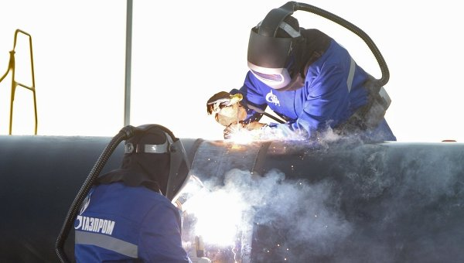
© РИА Новости. Алексей Никольский | Купить иллюстрацию
"Строительство этого трубопровода — это не только выход трубопроводными поставками сетевого газа на рынок Азиатско-Тихоокеанского региона, что важно, потому что это "опора на вторую ногу" в наших экспортных поставках. Фактически мы началом строительства газопровода "Сила Сибири" переходим на такую конфигурацию нашей системы газоснабжения, которая завязывает не два рынка — внутренний российский и европейский, а сразу три рынка. Причем получается своеобразный "мост", или "рычаг", или своего рода маятниковая система, где азиатско-тихоокеанский и европейский рынки, рынки потребительские, рынки импортеров, завязаны через российский рынок. И балансирующим в данной ситуации является, конечно, рынок внутренний. Потому что мы имеем тогда возможность оптимизировать поставки газа в трехсторонней конфигурации: внутренний рынок российский и два рынка экспортных", — сказал в эфире "Голоса России" профессор Российского государственного университета нефти и газа им. Губкина Андрей Конопляник.
По мнению эксперта, строительство газопровода "Сила Сибири" открывает много перспектив. Реализация проекта создаст дополнительную занятость на самом строительстве, увеличит заказы отраслям, которые обеспечивают производство оборудования и материалов. Это даст дополнительный импульс росту российской экономики. Кроме того, реализация проекта "Сила Сибири" даст дополнительные возможности для освоения восточных регионов.
30

Трансляция
- Войти
Рубрика:
Сказано в эфире
РИА Новости http://ria.ru/radio_brief/20140902/1022468249.html#ixzz3D6spQHbN

